Профильный уровень

- Цена на электрический чайник была повышена на 24 % и составила 2480 рублей. Сколько рублей стоил чайник до повышения цены?

2. На рисунке жирными точками показано суточное количество осадков, выпадавших в Казани с 3 по 15 февраля 1909 года. По горизонтали указываются числа месяца, по вертикали — количество осадков, выпавших в соответствующий день, в миллиметрах. Для наглядности жирные точки на рисунке соединены линией. Определите по рисунку, сколько дней из данного периода выпадало не менее 3 миллиметров осадков.
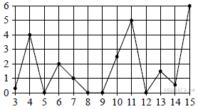
3 .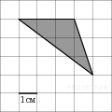

Найдите площадь треугольника, изображенного на клетчатой бумаге с размером клетки 1 см 1 см (см. рис.). Ответ дайте в квадратных сантиметрах.

4. Из каждых 100 лампочек, поступающих в магазин, в среднем 3 неисправны. Какова вероятность того, что случайно выбранная в магазине лампочка, окажется исправной?

5. Найдите корень уравнения: 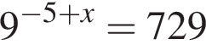.

6. 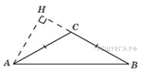В треугольнике , угол равен . Найдите высоту .

7 .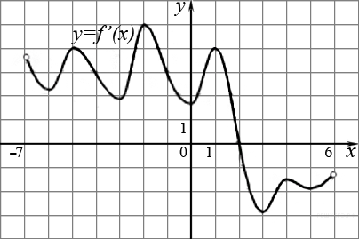
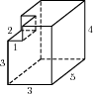
На рисунке изображен график производной функции f(x), определенной на интервале (−7; 6). В какой точке отрезка [−5;−1] f(x) принимает наименьшее значение?

8. Найдите площадь поверхности многогранника, изображенного на рисунке (все двугранные углы прямые).

9. Найдите значение выражения 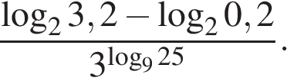

10. Для нагревательного элемента некоторого прибора экспериментально была получена зависимость температуры (в кельвинах) от времени работы: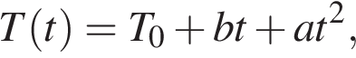где t — время (в мин.), T₀ = 680 К, а = −16 К/мин², b = 224 К/мин. Известно, что при температуре нагревательного элемента свыше 1400 К прибор может испортиться, поэтому его нужно отключить. Найдите, через какое наибольшее время после начала работы нужно отключить прибор. Ответ дайте в минутах.

11. Смешали некоторое количество 12-процентного раствора некоторого вещества с таким же количеством 20-процентного раствора этого вещества. Сколько процентов составляет концентрация получившегося раствора?
12. Найдите наименьшее значение функции 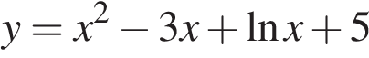 на отрезке 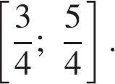

13. а) Решите уравнение 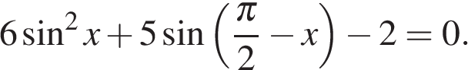
б) Найдите все корни этого уравнения, принадлежащие отрезку 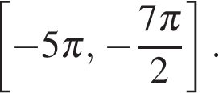

14. В правильной треугольной призме ABCA₁B₁C₁ высота равна 3, а ребро основания равно 4. Найдите расстояние от точки A₁ до прямой BC₁.

15. Решите неравенство 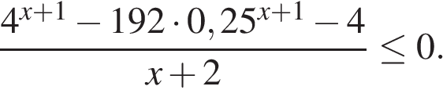

16. В прямоугольнике ABCD со сторонами AB = 4 и BC = 10 на стороне AD расположены точки M и N таким образом, что DM = 4, при этом P — точка пересечения прямых BN и CM. Площадь треугольника MNP равна 1. Найдите длину отрезка, соединяющего точки M и N.

17. В июле 2016 года планируется взять кредит в банке в размере S тыс. рублей, где S — натуральное число, на 3 года. Условия его возврата таковы
− каждый январь долг увеличивается на 17,5% по сравнению с концом предыдущего года;
− с февраля по июнь каждого года необходимо выплатить одним платежом часть долга;
− в июле каждого года долг должен составлять часть кредита в соответствии со следующей таблицей.

Месяц и год | Июль 2016 | Июль 2017 | Июль 2018 | Июль 2019
Долг  (в тыс. рублей) | S | 0,9S | 0,4S | 0

Найдите наименьшее значение S, при котором каждая из выплат будет составлять целое число тысяч рублей.
18. Найдите все значения при каждом из которых неравенство 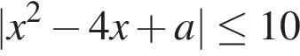 выполняется для всех 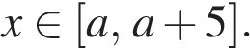
19. Наибольшее целое число, не превосходящее число x, равно 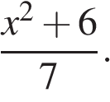 Найдите все такие значения x.

